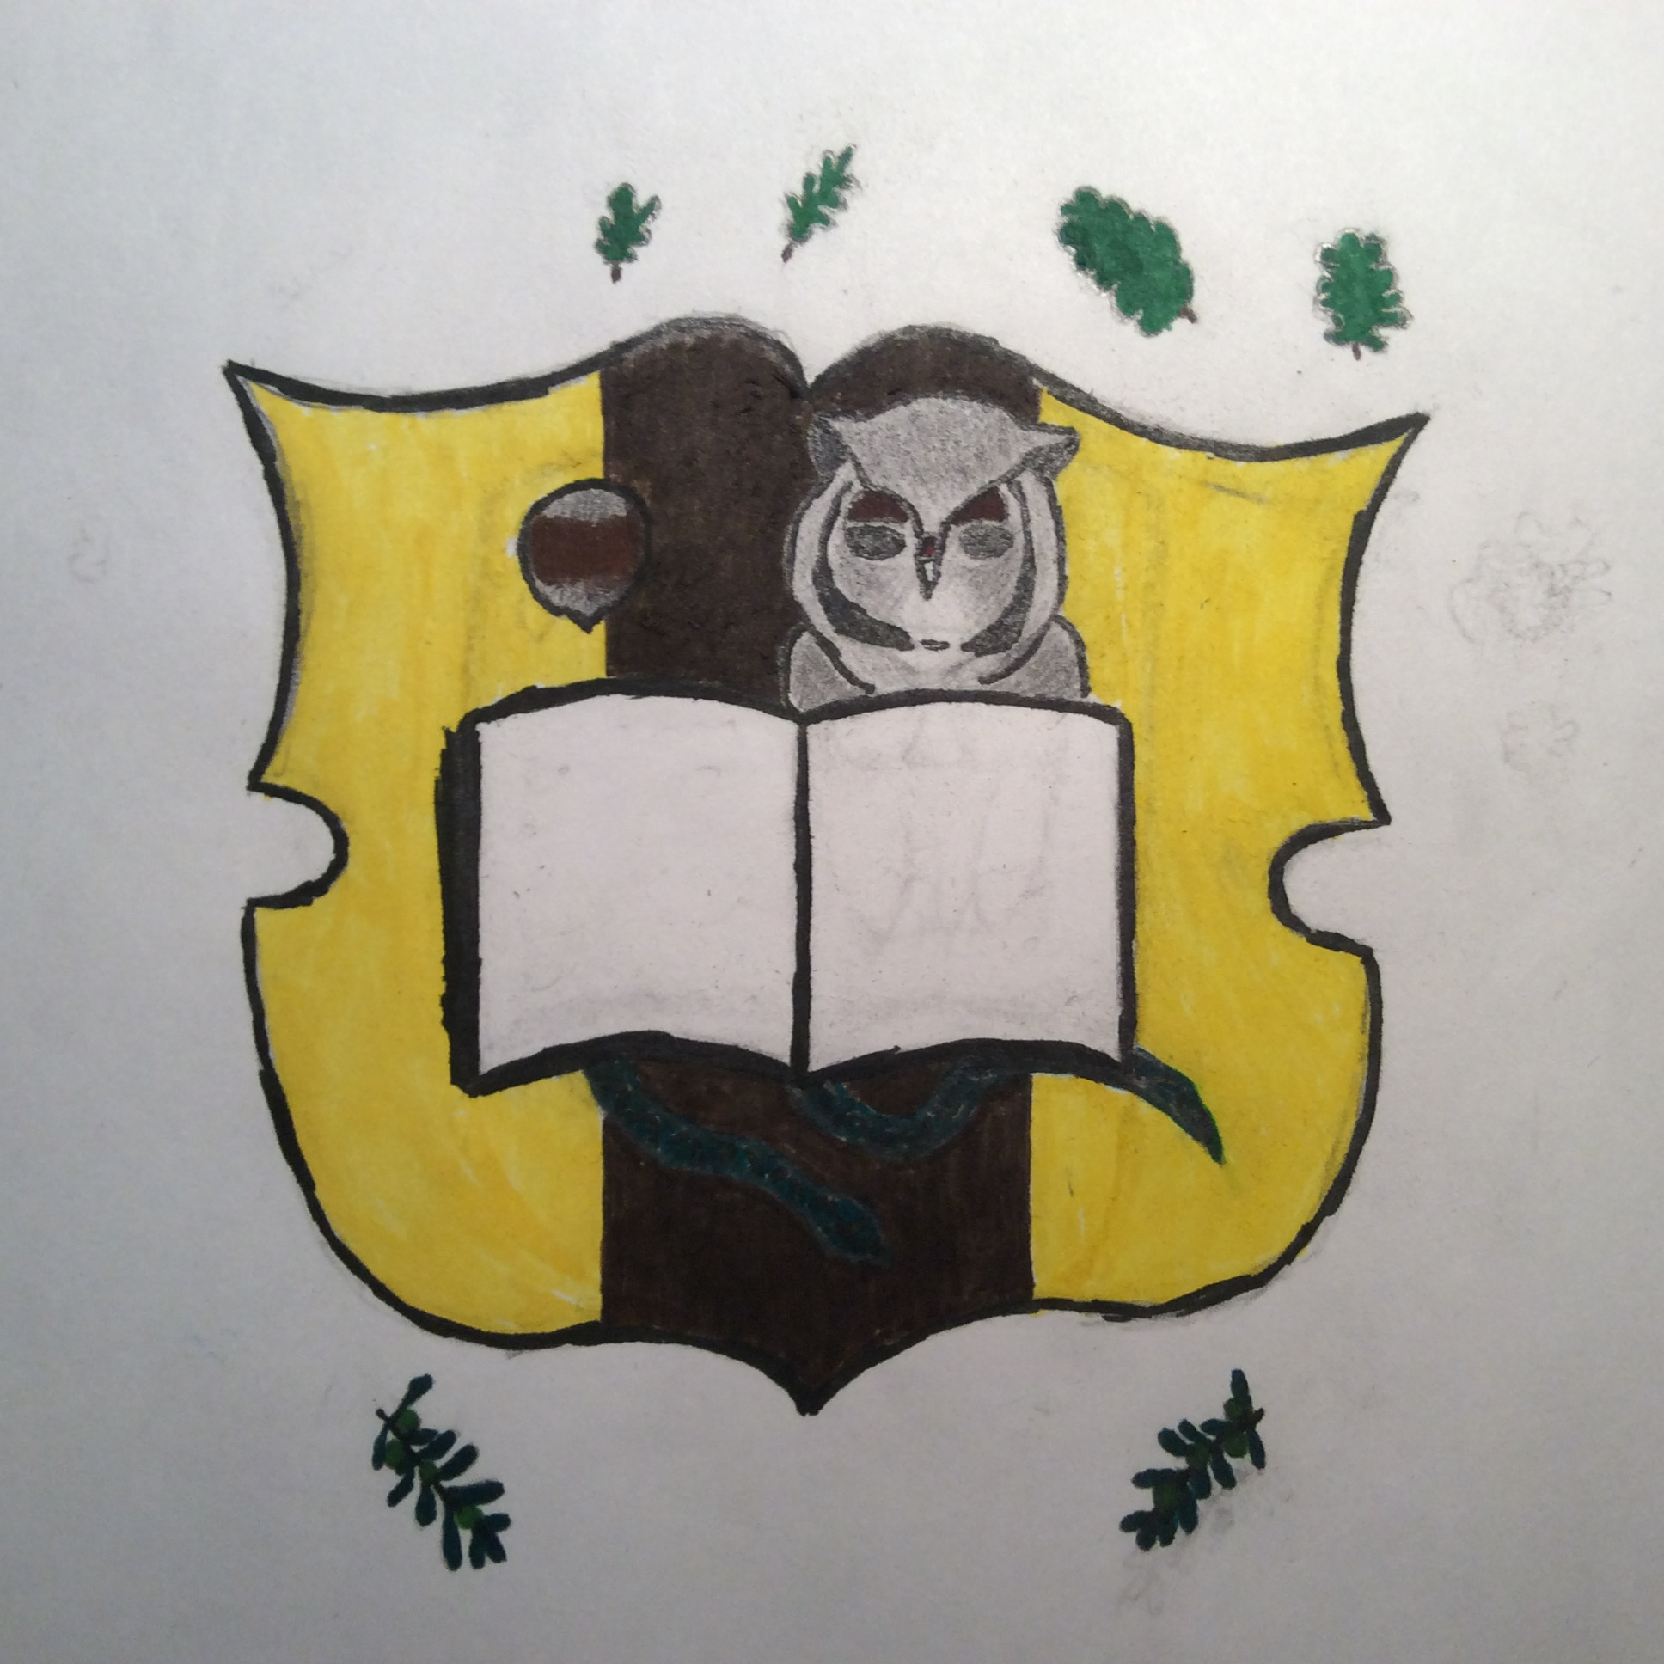

1. Четыре дубовых листка над щитом – символ долголетия, мудрости, выносливости и честности, характеризующий обитателей гимназии и саму гимназию как здание.
2. Две ветки оливкового дерева под щитом – символ достатка в знак того, что в гимназии всегда есть люди, способные получать знания и люди, способные эти знания преподносить; плодородия – своеобразный знак того, что гимназия каждый год выпускает достаточное кол-во людей, способных продолжать своею жизнь и на всём её протяжении получать новые знания; а также долголетия – символ уже длительного существования самого здания гимназии.
3. Щит, на котором расположены почти все элементы герба по своей форме напоминает книгу, а книга является главным и общеизвестным символом знаний и обучения.
4. Сама книга находится в центре герба и самого щита и собственно и символизирует знания и обучения т.к. является основным знаком, символизирующим их.
5. Фундук – символ энтузиазма и эрудиции, описывающий учеников-гимназистов.
6. Сова – основной символ мудрости, а также используется как символ знаний и входим в символику многих образовательных учреждений.
7. Змея – помимо медицины изображается мудрость и знания, как и сова.
8. Жёлтый цвет в щите – изображает интеллект, сообразительность, оригинальность, восприимчивость, честность, уверенность в себе, справедливость, свободу.
9. Коричневый цвет в щите – практичность, надёжность, здравый смысл.

